МИНИСТЕРСТВО НАУКИ И ВЫСШЕГО ОБРАЗОВАНИЯ РФ

федеральное государственное бюджетное образовательное учреждение высшего образования

**«Вологодский государственный университет»**

**Институт математики, естественных и компьютерных наук**

**Информатика и вычислительная техника**

**ОТЧЁТ ПО ЛАБОРАТОРНОЙ РАБОТЕ №9**

Администрирование пользователей в ОС Linux

Дисциплина: «Операционные системы»

Направление подготовки: 09.03.01. Информатика и вычислительная техника

|  |  |
| --- | --- |
| Руководитель | Дианов С.В. |
| Выполнили студенты | Пчелкина О.С. |
| Группа, курс | ВМ-31 |
| Дата сдачи | _____________________ |
| Дата защиты | ____________________________________________  *(подпись преподавателя)* |

Вологда

2022 г.

**Цель работы:** получить навыки администрирования пользователей в операционной системе**.**

**Ход работы:**

Определение идентификатора текущего пользователя  
Определение членства в группах

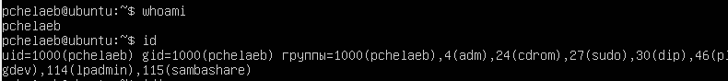



Определение владельца файла



Просмотр разрешений к директории

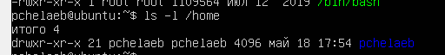



Задание 2.

Создайте пять пользователей из числа студентов вашей группы (включая себя).

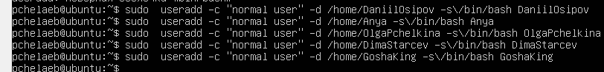

Задание 3.

Создайте две группы: девушки и юноши (называйте на свой вкус)



Задание 4.

Распределите студентов по соответствующим группам.

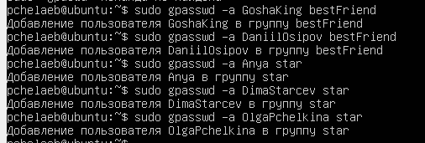

Задние 5.

Создайте две директории.



Задание 6.

Задайте права доступа к директориям таким образом, чтобы члены каждой созданной группы получили доступ лишь к одной из директорий.

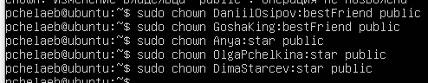







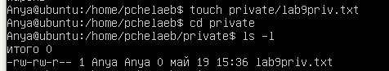



Задание 7.

Предоставьте себе доступ к обеим директориям.



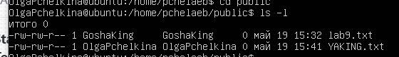

Задание 8.

Проанализируйте записи о созданных пользователях и группах в файлах:

/etc/passwd– пользователи,

/etc/group– группы,

/etc/shadow– зашифрованные пароли.

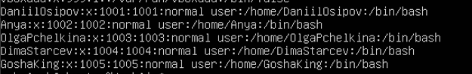



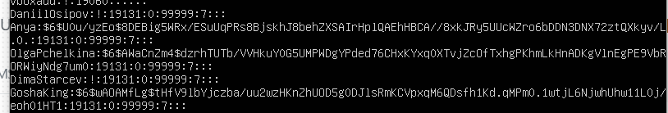

Задание 9.

При помощи команды userdel удалите одну из учетных записей (не себя) и проверьте результат удаления учетной записи пользователя и его домашнего каталога.



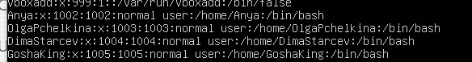

**Вывод:** в ходе лабораторной работы получили навыки использования получили навыки администрирования пользователя в операционной системе.